|  |  |  |  |  |
| --- | --- | --- | --- | --- |
|  | Организация Объединенных Наций | | ECE/MP.EIA/WG.2/2019/4 | |
| _unlogo | | **Экономический  и Социальный Совет** | | Distr.: General  17 September 2019  Russian  Original: English |

**Европейская экономическая комиссия**

Совещание Сторон Конвенции об оценке   
воздействия на окружающую среду   
в трансграничном контексте

Совещание Сторон Конвенции об оценке   
воздействия на окружающую среду   
в трансграничном контексте, действующее   
в качестве совещания Сторон Протокола   
по стратегической экологической оценке

**Рабочая группа по оценке воздействия   
на окружающую среду и стратегической   
экологической оценке**

**Восьмое совещание**

Женева, 26–28 ноября 2019 года

Пункт 4 предварительной повестки дня  
**Соблюдение и осуществление**

Проект третьего обзора осуществления Протокола   
по стратегической экологической оценке

Записка секретариата

|  |
| --- |
| *Резюме* |
| Совещание Сторон Конвенции об оценке воздействия на окружающую среду в трансграничном контексте, действующее в качестве Совещания Сторон Протокола по стратегической экологической оценке, постановило, что проект обзора осуществления Протокола за период 2016–2018 годов, основанный на докладах Сторон, будет представлен на четвертой сессии Совещания Сторон Протокола (ECE/MP.EIA/ 23.Add.3–ECE/MP.EIA/SEA/7.Add.3, решение II/1, пункт 10). |
| В настоящей записке изложен проект третьего обзора, подготовленный на основе национальных докладов, полученных до 30 июня 2019 года. Ожидается, что Рабочая группа по оценке воздействия на окружающую среду и стратегической экологической оценке рассмотрит проект обзора и примет его основные выводы. Делегациям предлагается высказать свои замечания по данному проекту с целью его окончательной доработки до начала четвертой сессии Совещания Сторон, проведение которой в предварительном порядке запланировано в Женеве на 8–11 декабря 2020 года. |

Содержание

*Стр.*

Введение 3

I. Методология 3

II. Обзор хода осуществления Сторонами 4

A. Общие положения 4

B. Предварительная оценка 5

C. Определение сферы охвата 8

D. Доклад о воздействии на окружающую среду 9

E. Участие общественности 10

F. Согласование с природоохранными органами и органами здравоохранения 13

G. Трансграничные консультации 14

H. Решение 17

I. Мониторинг 19

III. Практическое применение 19

A. Информация, содержащаяся в докладе о воздействии на окружающую среду 22

B. Испытываемые трудности 22

C. Мониторинг 23

D. Примеры из практики 23

E. Практика перевода 23

F. Участие общественности в трансграничном контексте 24

G. Опыт в использовании руководства 25

H. Осведомленность о Протоколе 25

IV. Выводы 25

Введение

1. В настоящем докладе изложен проект третьего обзора осуществления Протокола по стратегической экологической оценке. В нем рассматриваются ответы на вопросник по правовым аспектам осуществления Протокола Сторонами и их практический опыт в этой области, накопленный в период 2016–2018 годов, с целью активизации работы по осуществлению и соблюдению правовых положений Протокола.

2. Доклад имеет следующую структуру: раздел I с кратким описанием методологии, лежащей в основе проекта третьего обзора; раздел II, содержащий обзор некоторых аспектов национальной административно-правовой базы Сторон, обеспечивающих осуществление Протокола; раздел III, содержащий обзор практического применения Протокола Сторонами и накопленного ими за отчетный период опыта в этой области; и раздел IV с изложением резюме основных выводов проекта третьего обзора осуществления.

I. Методология

3. Проект третьего обзора осуществления Протокола был подготовлен в соответствии с планом работы, принятым Совещанием Сторон Конвенции, действующим в качестве Совещания Сторон Протокола, на его третьей сессии (ECE/MP.EIA/23.Add.1–ECE/MP.EIA/SEA/7.Add.1, решение VII/3–III/3, приложение I, пункт I.6). Стороны проинформировали о своей деятельности по осуществлению Протокола и накопленном в этой связи практическом опыте, ответив на вопросник, который был подготовлен Комитетом по осуществлению, созданным в рамках Конвенции и Протокола, и утвержден Рабочей группой по оценке воздействия на окружающую среду и стратегической экологической оценке[[1]](#footnote-1).

4. На основе заполненных вопросников, которые были получены к 30 июня 2019 года, секретариат при содействии консультантов подготовил проект обзора для рассмотрения Комитетом по осуществлению на его сорок пятой сессии (Женева,   
10–13 сентября 2019 года) и Рабочей группой по оценке воздействия на окружающую среду и стратегической экологической оценке на ее восьмом совещании (Женева,   
26–28 ноября 2019 года). Затем проект обзора будет окончательно доработан с учетом любых замечаний, высказанных Сторонами в ходе восьмого совещания Рабочей группы и после его завершения.

5. Лишь немногим более 50% Сторон представили ответы к предельному сроку, установленному на 31 марта 2019 года. К 30 июня заполненные вопросники были получены от 30 из 38 Сторон Протокола, а также от Грузии и Казахстана[[2]](#footnote-2), которые в настоящее время не являются Сторонами Протокола. Всего было получено 32 индивидуальных ответа.

6. Не все Стороны дали ответы на все вопросы; соответственно, количество ответов (т. е. «кол-во»), представленных в настоящем документе по отдельным вопросам, иногда меньше максимального количества Сторон, представивших ответы на вопросник. Кроме того, два респондента (Армения и Сербия) высказали возражения по поводу информации о практическом применении стратегической экологической оценки в рамках второй части вопросника, которая была сведена воедино в настоящем докладе. В этой связи представленные ими данные были исключены из анализа, проводимом в разделе III ниже. Следует отметить, что существуют вопросы, на которые респонденты могли бы дать несколько ответов. Кроме того, некоторые Стороны представили по нескольку ответов на вопросы, по которым варианты ответов должны носить взаимоисключающий характер. Ввиду этого общее количество ответов на вопрос может превышать количество респондентов.

7. На момент подготовки настоящего доклада ответы на вопросник не представили Германия и Кипр. Европейский союз является Стороной Протокола, но будучи региональной организацией экономической интеграции, а не государством, он посчитал представление ответов нецелесообразным. Вместо этого он направил письмо с пояснениями в отношении последних изменений в законодательстве Европейского союза, касающемся стратегической экологической оценки[[3]](#footnote-3) и его применения в государствах – членах Европейского союза. Европейский союз также отметил, что службы Европейской комиссии проводят оценку этого законодательства[[4]](#footnote-4) в рамках программы Европейской комиссии по обеспечению соответствия нормативным требованиям и эффективности работы[[5]](#footnote-5).

8. В связи с ограничениями по объему настоящего доклада дополнительная информация, в частности перечень процедур трансграничной стратегической экологической оценки, инициированных Сторонами в отчетный период, будет размещена на веб-сайте Протокола.

II. Обзор хода осуществления Сторонами

9. В настоящем разделе доклада рассматриваются основные выводы, относящиеся к первой части вопросника, в которой сделан акцент на рассмотрении национальной административно-правовой базы Сторон по осуществлению Протокола.

A. Общие положения

10. Вопрос I.1 имеет целью выявить, каким образом Стороны ввели Протокол в действие на национальном уровне. Большинство респондентов приняли нормативную базу для осуществления Протокола либо непосредственно в составе одного закона, либо в рамках более широкого экологического законодательства (см. таблицу 1 ниже), связанного с законодательством об оценке воздействия на окружающую среду и/или другим законодательством (например, с законодательством, посвященным планированию, землепользованию или строительству).

Таблица 1  
**Основные принятые в стране законодательные меры для осуществления Протокола**

| *Законодательные меры* | *Стороны* |
| --- | --- |
|  |  |
| Законы о стратегической экологической оценке | Албания, Люксембург, Португалия, Республика Молдова, Сербия, Украина, Финляндия и Черногория |
| Законы об экологической оценке  (т. е. об оценке воздействия на окружающую среду и стратегической экологической оценке) | Армения, Грузия, Дания, Испания, Латвия, Польша, Словакия, Чешская Республика и Эстония |
| Законы (кодексы) об охране окружающей среды и/или иные законы | Австрия, Болгария, Босния и Герцеговина, Венгрия, Италия, Казахстан (проект), Литва, Мальта, Нидерланды, Норвегия, Северная Македония, Словения, Хорватия и Швеция |

11. Ряд Сторон сообщили о том, что они также внесли изменения в различные секторальные законодательные акты (например, по вопросам землепользования, планирования, строительства, охраны природы и ландшафта, управления отходами и водного хозяйства), с тем чтобы привести их в соответствие с законодательством о стратегической экологической оценке. Австрия заявляет о том, что в общей сложности ей было принято около 38 имплементационных правовых актов, а также несколько постановлений.

B. Предварительная оценка

12. В вопросе I.2 Сторонам предлагается перечислить виды планов и программ, требующих проведения стратегической экологической оценки согласно их национальному законодательству. В качестве планов и программ респонденты чаще всего называли планы и программы, прямо указанные в пункте 2 статьи 4. Некоторые респонденты включают в свое внутреннее законодательство и другие секторы: например, досуг и обслуживание (Армения), дорожную сеть (Венгрия), использование морских прибрежных земель общего пользования и морской среды (Испания) и окружающую среду (Армения и Украина). Государства – члены Европейского союза учли возможность последствий для природоохранных зон, входящих в сеть «Натура 2000». В Украине планы и программы, которые могут иметь последствия для охраняемых территорий, также подлежат стратегической экологической оценке.

13. Ряд Сторон требуют проведения стратегической экологической оценки всех планов и программ, которые могут иметь существенные экологические последствия (например Швеция), и/или определяют основу для выдачи в будущем разрешений на реализацию (например, Норвегия).

14. Некоторые Стороны определяют в своем внутреннем законодательстве (на национальном или региональном уровне) конкретные виды планов и программ, которые всегда (или как правило) подпадают под процедуры стратегической экологической оценки (Австрия, Венгрия, Нидерланды, Украина и Финляндия). В Албании решением Совета министров был принят подробный перечень планов и программ, имеющих существенные негативные экологические последствия и подпадающих под стратегическую экологическую оценку. В некоторых случаях такой подход сочетается с использованием критериев и/или индивидуального анализа для других планов или программ, которые не перечислены во внутреннем законодательстве, но которые, как считается, могут иметь существенные экологические последствия или создать основу для выдачи в будущем разрешений на реализацию (например, Албания и Венгрия).

15. Большинство респондентов (26 из 32) не имеют в своем внутреннем законодательстве четкого определения формулировки «определяет ли какой-либо план или какая-либо программа основу для выдачи в будущем разрешений на реализацию» (вопрос I.3); вместо этого в связи с осуществлением этого положения они используют различные толкования и подходы. Некоторые респонденты перенесли эту формулировку из Протокола непосредственно в национальное законодательство (например Хорватия). Большинство респондентов без указания каких-либо дополнительных деталей понимают эту формулировку как устанавливающую основу для проектов или устанавливающую основу/условия для утверждения проектов/выдачи разрешений на проекты, в отношении которых может потребоваться проведение оценки воздействия на окружающую среду (например, Албания, Испания, Италия, Казахстан, Литва, Норвегия и Сербия).

16. Некоторые Стороны представили дополнительные критерии или пояснения в отношении того, что, по их мнению, создает основу для выдачи в будущем разрешений на реализацию. Например, она может быть определена на основании: степени, в которой план/программа определяет местоположение будущих проектов; характер и условия эксплуатации; или выделение ресурсов (Грузия, Латвия и Эстония). В Нидерландах план считается устанавливающим основу для выдачи в будущем разрешений на реализацию, если: a) в нем определен участок или маршрут для таких видов деятельности; или b) если в плане рассматривается вопрос об одном или нескольких участках или маршрутах для этих видов деятельности. Однако из ответа неясно, являются ли эти условия единственными используемыми критериями. Некоторые респонденты (например, Люксембург, Мальта, Португалия и Словакия) указывают на то, что они определяют планы или программы как основу для выдачи в будущем разрешений на реализацию на индивидуальной основе, тогда как в Армении все планы и программы в перечисленных сферах (секторах) подпадают под стратегическую экологическую оценку. Ответы Боснии и Герцеговины и Дании не поддаются классификации.

17. Аналогичным образом, большинство респондентов (25 из 30), судя по всему, конкретно не определили в своем законодательстве значение формулировки «планы и программы…, которые определяют использование небольших территорий на местном уровне» в контексте пункта 4 статьи 4 (вопрос I.4). Вместо этого они обычно определяют планы и программы, в отношении которых согласно законодательству может потребоваться стратегическая экологическая оценка, или принимают решения в каждом конкретном случае, используя применимые национальные и/или местные критерии.

18. Некоторые участники привели примеры того, как эта формулировка определяется или толкуется на национальном уровне:

a) планы/программы, площадь выделяемой территории под которые составляет 10 км² или менее (Литва);

b) планы городского развития, принимаемые на местном уровне (Хорватия);

c) площадь, меньшая по размеру, чем вся кадастровая площадь муниципалитета, которая выделяется на местном уровне в отдельную зону (Словакия);

d) отдельная гмина (т. е. административная единица местного уровня) (Польша).

19. Дания ссылается на позицию Суда Европейского союза в отношении формулировки «использование небольших территорий на местном уровне» (идентичная формулировка используется в пункте 3 статьи 3 Директивы по стратегической экологической оценке)[[6]](#footnote-6). Дания заявляет, что она должна определяться с учетом размера соответствующей территории, если выполнены следующие условия: план/программа разрабатывается и/или принимается местным, а не региональным или национальным органом власти, при этом соответствующая территория, относящаяся к территориальной юрисдикции местного органа власти, невелика по площади по сравнению со всей территорией, находящейся в его юрисдикции. Однако неясно, используется ли уже в Дании такое толкование.

20. В Армении все планы и программы в основных секторах экономики подпадают под стратегическую экологическую оценку. Ответ Боснии и Герцеговины не может быть классифицирован без рассмотрения текста ее внутреннего законодательства.

21. Только две Стороны (Грузия и Черногория) определяют термин «незначительные изменения» (вопрос I.5). В Грузии этот термин толкуется как относящийся к тем изменениям, которые концептуально не изменяют содержания планов и программ, в то время как в Черногории «незначительные изменения» означают любые изменения, которые затрагивают или изменяют план или программу. Оба респондента применяют индивидуальный подход в каждом конкретном случае для определения того, считать ли запланированные изменения незначительными.

22. Однако большинство Сторон (29 из 31) не дают определения термина «незначительные изменения». Вместо этого их предварительную оценку проводят путем индивидуального обследования и/или с использованием критериев. Австрия сообщает, что в целом виды планов и программ, в которые могут быть внесены незначительные изменения, определены во внутреннем законодательстве. Для некоторых из этих выявленных планов и программ пороговые значения используются в сочетании с другими критериями, например с учетом конкретного вида землепользования.

23. Армения сообщает, что незначительные изменения в плане или программе не регулируются ее законодательством. Ответ Боснии и Герцеговины не может быть классифицирован без рассмотрения соответствующего текста ее внутреннего законодательства.

24. На диаграмме I ниже показано, как Стороны определяют, какие другие планы и программы должны подпадать под стратегическую экологическую оценку, как установлено в пунктах 3 и 4 статьи 4 в соответствии с пунктом 1 статьи 5 (вопрос I.6). Девять Сторон определяют это на индивидуальной основе, в то время как Республика Молдова – путем указания дополнительных типов планов и программ. Большинство респондентов использует комбинацию этих двух методов.

Диаграмма I  
**Ответы на вопрос I.6: «Каким образом вы определяете, какие другие планы   
и программы должны подпадать под СЭО?» (кол-во = 31)**

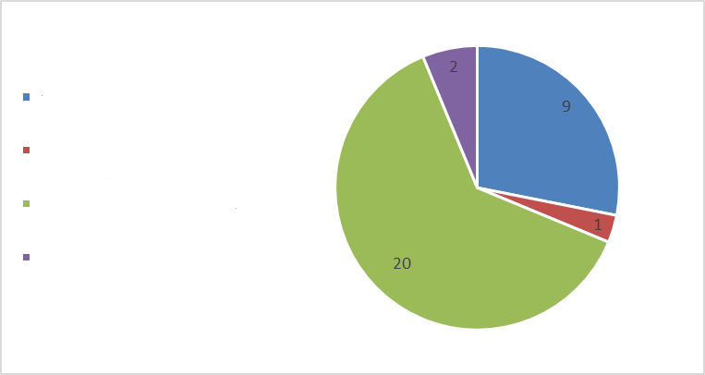

a) на индивидуальной основе

b) путем указания типов планов и программ

c) используя комбинацию а) и b)

d) другими способами

*Сокращение:* СЭО = стратегическая экологическая оценка.

25. Две Стороны (Армения и Босния и Герцеговина) выбрали вариант ответа d) «Другими способами». Армения сообщает, что, хотя согласно закону все планы и программы подпадают под требование о проведении стратегической экологической оценки, на практике решения о предварительной оценке, судя по всему, принимаются на индивидуальной основе. Босния и Герцеговина ссылается на соответствующую часть своего внутреннего законодательства без каких-либо дополнительных разъяснений.

26. Семь респондентов (Венгрия, Италия, Латвия, Люксембург, Польша, Сербия и Словения) не имеют во внутреннем законодательстве положений, предоставляющих затрагиваемой общественности возможность участвовать в предварительной оценке и/или определении сферы охвата планов и программ (вопрос I.7). Люксембург указывает, что общественность может обжаловать как решения об отказе в проведении стратегической экологической оценки, так и решения об определении сферы охвата. В Латвии решения о предварительной оценке публикуются на веб-странице Государственного бюро по надзору за окружающей средой. Австрия не ответила на этот вопрос, но высказала замечания по поводу того, что некоторые земли предусмотрели возможность прокомментировать результаты предварительной оценки и определения сферы охвата.

27. 24 респондента предоставляют затрагиваемой общественности возможность участвовать в предварительной оценке и/или определении сферы охвата, однако 6 из них (Мальта, Нидерланды, Норвегия, Финляндия, Швеция и Эстония) указывают, что такая возможность предоставляется только при определении сферы охвата. Из числа респондентов, которые предоставляют возможности для участия, наиболее популярным способом сделать это является предоставление общественности возможности направлять письменные комментарии в компетентный орган или принимать участие в публичных слушаниях (см. диаграмму II ниже). Один респондент (Болгария) использует вопросники. Нидерланды выбрали вариант ответа «Другими способами» и указали, что общественность может представлять комментарии как в устной, так и в письменной форме. Кроме того, при необходимости компетентные органы Нидерландов также организуют слушания или встречи с общественностью или другими конкретными затрагиваемыми сторонами.

Диаграмма II   
**Ответы на вопрос I.7: «Предусмотрена ли законодательством вашей страны возможность участия затрагиваемой общественности в предварительной оценке и/или определении охвата планов и программ?» (кол-во = 24)**

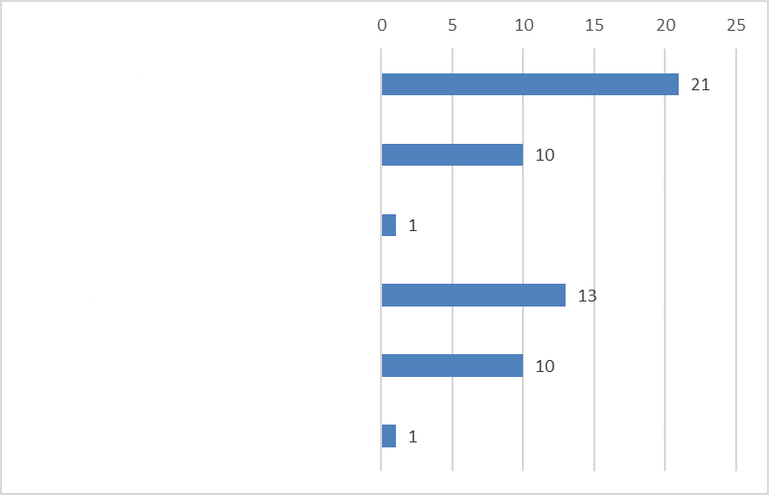

a) путем направления письменных замечаний соответствующему органу

b) путем направления письменных замечаний местному муниципалитету

c) путем представления ответов на вопросник

d) путем участия в общественном слушании

e) путем направления письменных комментариев консультантам/экспертам по СЭО или лицам, занимающимся подготовкой планов и программ

f) прочее

C. Определение сферы охвата

28. Вопрос I.8 имеет целью выявить, каким образом Стороны определяют информацию, подлежащую включению в доклад о воздействии на окружающую среду. Большинство респондентов (30 из 32) определяют соответствующую информацию в своем законодательстве. Большинство респондентов также указывают, что предписываемое содержание приведено в соответствие с приложением IV Протокола. Кроме того, при определении соответствующей информации, подлежащей включению в экологический отчет, 17 из 32 респондентов учитывают результаты консультаций с соответствующими компетентными органами и общественностью (если такая возможность предоставляется при определении сферы охвата).

D. Доклад о воздействии на окружающую среду

29. На диаграмме III ниже показано, как Стороны определяют «разумные альтернативы» в контексте доклада о воздействии на окружающую среду (вопрос I.9). Большинство респондентов (24 из 32) определяют их на индивидуальной основе. Два респондента используют национальное законодательство (Босния и Герцеговина и Венгрия), а шесть респондентов (Албания, Армения, Мальта, Республика Молдова, Хорватия и Черногория) для определения разумных альтернатив комбинируют законодательные требования и индивидуальный подход. Австрия и Польша отмечают, что у них нет ни норм, которые бы определяли разумные альтернативы, ни требований в отношении количества альтернатив, которые должны быть рассмотрены.

Диаграмма III   
**Ответы на вопрос I.9: «Как вы определяете "разумные альтернативы" в контексте доклада** **о воздействии на окружающую среду?» (кол-во = 32*)***

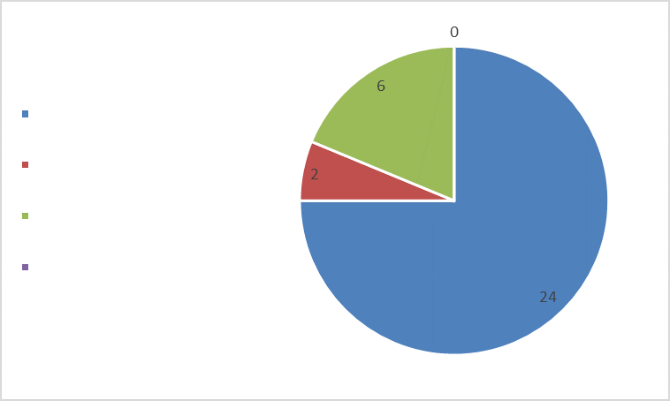

a) на индивидуальной основе

b) согласно национальному законодательству

c) используя комбинацию а) и b)

d) прочее

30. Австрия сообщает, что она использует руководящие принципы, в которых рекомендуется разработка некоторых альтернативных вариантов, включая альтернативные площадки, технологии и разработку мер/мероприятий или их различные комбинации. Необходимо также разработать нулевую альтернативу. В Дании сфера охвата «разумных альтернатив» определяется, исходя из целей и географического охвата плана/программы. Альтернативы должны быть реалистичными, с тем чтобы оценить возможность снижения или предотвращения существенных негативных последствий предлагаемого плана/программы на окружающую среду.

31. Вопрос I.10 имеет целью выявить, каким образом та или иная Сторона «обеспечивает достаточное качество докладов». В большинстве случаев (21 из 32; см. диаграмму IV ниже) компетентный орган проверяет представленную информацию и, как минимум, перед ее представлением для замечаний обеспечивает, чтобы она включала в себя все сведения, предусмотренные в приложении IV. Албания и Румыния также используют контрольные перечни мер проверки качества.

Диаграмма IV   
**Ответы на вопрос I.10: «Каким образом вы обеспечиваете достаточное качество докладов?» (кол-во = 32)**

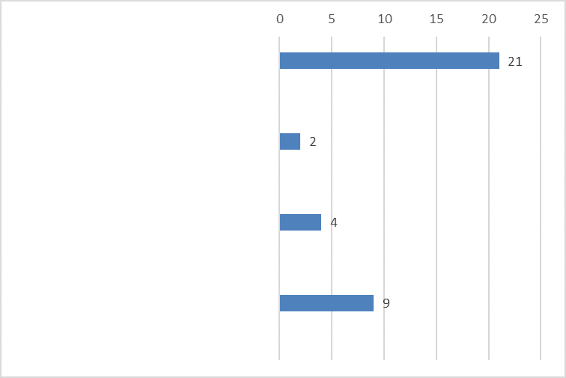

a) компетентный орган проверяет представленную информацию и, как минимум, перед представлением ее для замечаний обеспечивает, чтобы она включала в себя все сведения, предусмотренные в приложении IV

b) с помощью контрольных перечней мер проверки качества

c) какие-либо конкретные процедуры или механизмы отсутствуют

d) иным образом

32. Девять Сторон указывают другие способы обеспечения качества, включая использование руководящих принципов проверки качества докладов (Австрия и Финляндия) или привлечение сертифицированных/квалифицированных экспертов (например, Венгрия, Люксембург, Польша и Чешская Республика). Пять Сторон отметили, что проверка качества эффективно проводится в ходе консультаций с компетентными органами и/или общественностью (Болгария, Литва, Люксембург, Черногория и Чешская Республика). В Нидерландах компетентный орган в обязательном порядке обращается к Комиссии по экологической оценке Нидерландов за консультациями по докладу о воздействии на окружающую среду. В Болгарии задействованы межведомственные комитеты, являющиеся консультативными органами компетентных природоохранных органов, которые, среди прочего, могут оценивать качество докладов о воздействии на окружающую среду. В Чехии, если качество доклада о воздействии на окружающую среду является недостаточным, проводится его дальнейшая доработка, а в Черногории в таких случаях орган, ответственный за охрану окружающей среды, может отклонить план/программу.

33. Четыре респондента (Грузия, Италия, Литва и Польша) указывают на отсутствие конкретных процедур или механизмов оценки качества.

E. Участие общественности

34. На диаграмме V ниже показано, что практически все респонденты обеспечивают «своевременное доведение до сведения общественности» проектов, планов/программ и доклада о воздействии на окружающую среду как через публичные уведомления, так и через электронные средства массовой информации. Кроме того, Эстония указывает, что используются и другие средства, например, публикация в электронном журнале для официальных объявлений, в газетах и рассылка писем.

Диаграмма V  
**Ответы на вопрос I.11: «Каким образом вы обеспечиваете "своевременное доведение до сведения общественности" проектов, планов, программ и доклада** **о воздействии на окружающую среду?» (кол-во = 32)**

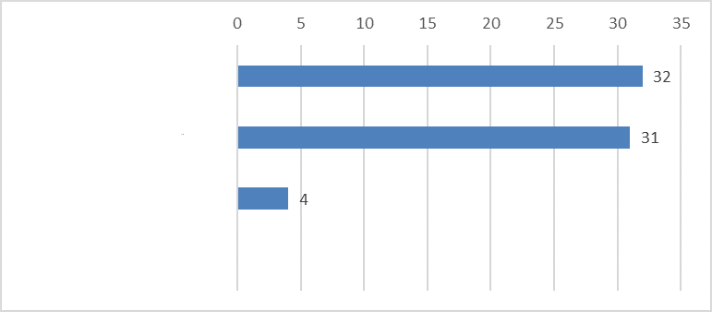

a) через публичные уведомления

b) через электронные средства массовой информации

c) иным образом

35. Большинство респондентов определяют заинтересованную общественность (вопрос I.12) на основе географической привязки плана/программы и/или посредством предоставления информации всей общественности и предоставления ей возможности самоопределиться в качестве заинтересованной общественности (см. диаграмму VI ниже). Многие респонденты (18 из 32) также определяют заинтересованную общественность на основе характера экологических последствий плана/программы (величина воздействия, затрагиваемая территория, накопление и т. д.).

Диаграмма VI  
**Ответы на вопрос I.12: «Каким образом вы определяете заинтересованную общественность?»(кол-во = 32)**

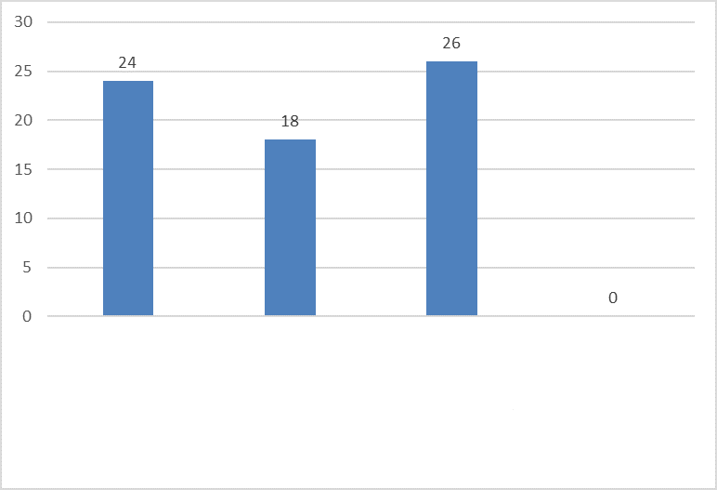

d) иным образом

a) на основании географической привязки планов и программ

b) на основе экологических последствий (значение, степень, накопление и т. д.) планов и программ

c) посредством предоставления информации всей общественности и предоставления ей возможности самоопределиться в качестве заинтересованной общественности

36. Несколько Сторон (4) сообщают, что в стратегической экологической оценке они не проводят различия между понятиями «общественность» и «заинтересованная общественность»; вместо этого они дают возможность каждому высказать свое мнение о плане/программе. Однако для эффективного и действенного информирования, когда речь идет о региональном/региональной или местном/местной плане/программе, информация распространяется на региональном и/или местном уровне.

37. Португальское агентство по окружающей среде ведет национальный реестр неправительственных организаций, контактная информация которых используется для целей участия общественности, а сами консультации обычно проводятся с этими организациями.

38. На диаграмме VII ниже показано, каким образом заинтересованная общественность может выразить свое мнение по проектам планов и программ и докладу о воздействии на окружающую среду (пункт 4 статьи 8) (вопрос I.13). Данные указывают на то, что общественность может сделать это прежде всего путем направления замечаний соответствующему органу или координационному центру (30 из 32) и путем участия в общественных слушаниях (22). 13 респондентов указывают на то, что заинтересованная общественность может высказать свое мнение устно в ходе общественных слушаний. Армения и Болгария также предоставляют общественности возможность выражать свое мнение с помощью вопросника.

Диаграмма VII  
**Ответы на вопрос I.13: «Каким образом заинтересованная общественность может выразить свое мнение по проектам планов и программ и докладу** **о воздействии на окружающую среду?» (кол-во = 32)**

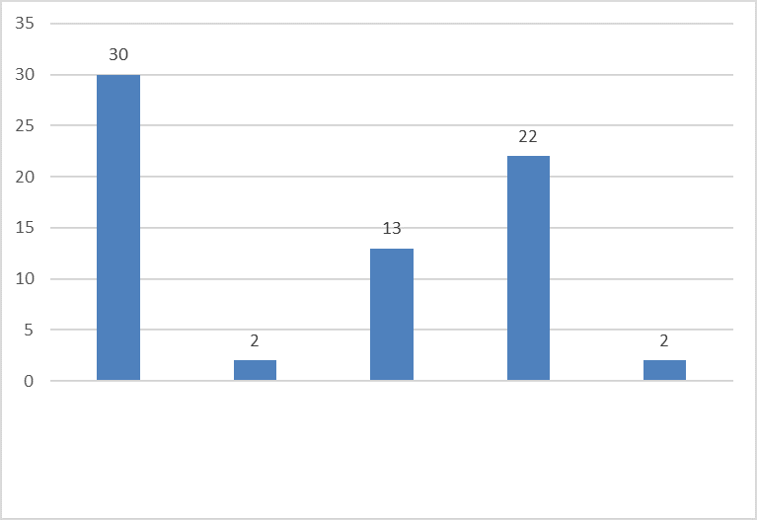

a) путем направления замечаний соответствующему органу/координа-ционному центру

e) иным образом

d) путем участия в общественных слушаниях

c) устно

b) путем предоставления ответов на вопросник

39. Две Стороны (Чехия и Швеция) отмечают в своих докладах, что они организуют общественные слушания только по определенным видам планов/программ. Например, в Чехии в связи с планами землепользования общественные слушания необходимо проводить во всех случаях. Мальта указывает на то, что конкретные детали консультаций (включая информацию о том, где имеется документация и как и когда могут быть представлены комментарии) указываются в уведомлении о плане/программе, при этом доклад о воздействии на окружающую среду должен быть опубликован как минимум в правительственном бюллетене.

40. В Дании общественность может высказывать свои замечания только в период проведения консультаций с общественностью. Вместе с тем Дания отмечает, что в качестве надлежащей административной практика признан учет замечаний, поданных по собственной инициативе, которые могут быть получены из других источников, например, от представителей общественности или государственных органов, даже если на этапе предварительной оценки не требуется проведения официальных консультаций. Тем не менее, отвечая на этот вопрос, Дания не выбрала вариант а) «Путем направления замечаний соответствующему органу/координационному центру».

41. Вопрос I.14 имеет целью выявить, как участники определяют термин «в разумные сроки». Большинство респондентов (29 из 30) не используют конкретного определения термина «в разумные сроки»; на практике чаще всего сроки определяются по количеству дней, установленных для каждого периода представления замечаний. В некоторых случаях (5) сроки указываются в каждом конкретном случае.

42. Следует отметить, что несколько участников истолковывают этот вопрос как относящийся к количеству дней, которое они считают разумным. Некоторые из этих респондентов выбрали вариант с) «Да», подтверждая тем самым, что у них есть определение, и представили информацию о количестве дней, отведенных для представления замечаний, тогда как другие выбрали вариант а): «Нет, сроки определяются количеством дней, установленных для каждого периода представления замечаний».

F. Согласование с природоохранными органами и органами здравоохранения

43. Большинство респондентов (23 из 31 респондента, вопрос I.15) определяют природоохранные органы и органы здравоохранения (пункт 1 статьи 9) в своем внутреннем законодательстве. Семь респондентов указывают, что эти органы определяется на индивидуальной основе (Дания, Италия, Люксембург, Мальта, Норвегия, Северная Македония и Швеция), а некоторые (Босния и Герцеговина, Испания, Латвия, Финляндия, Хорватия и Эстония) комбинируют подходы, указанные в вариантах а) и b) (см. диаграмму VIII ниже).

Диаграмма VIII  
**Ответы на вопрос I.15: «Каким образом определяются экологические органы и органы здравоохранения?» (кол-во = 31)**

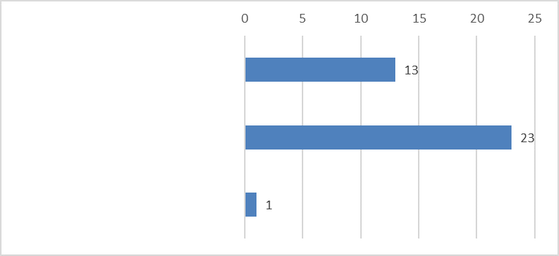

a) на индивидуальной основе

b) в соответствии с национальным законодательством

c) иным образом

44. Мальта сообщает о том, что в настоящее время соответствующий ответственный орган информирует компетентные органы, которые могут затрагивать экологические последствия реализации плана/программы, а также любой другой орган, который также может иметь в своем составе орган или органы, затрагиваемый/затрагиваемые последствиями для здоровья человека. С учетом своего недавнего присоединения к Протоколу Мальта заявляет, что в настоящее время она вносит в законодательство необходимые изменения, с тем чтобы включить в него органы здравоохранения.

45. Отвечая на вопрос I.16, большинство респондентов (27 из 32) сообщили о том, что механизмы информирования природоохранных органов и органов здравоохранения определены в соответствии с их национальным законодательством. Четыре Стороны (Люксембург, Мальта, Нидерланды и Швеция) определяют процедуры на индивидуальной основе. Словения и Эстония используют оба подхода.

46. В Дании степень, в которой компетентные органы могут представлять замечания по проекту плана/программы, зависит от его характера/вида. Итальянское законодательство содержит аналогичные положения, касающиеся информирования общественности, затрагиваемой общественности и природоохранных органов и проведения консультаций с ними. Согласно ответам Италии на вопрос I.11, уведомление для общественности публикуется в национальном/региональном официальном издании, а проект плана/программы и доклад о воздействии на окружающую среду публикуются на веб-сайтах органов, ответственных за проведение стратегической экологической оценки и органов планирования. Вместе с тем Италия не указывает, должны ли ответственные органы осуществлять постоянный мониторинг публикаций или веб-сайтов, и как такие механизмы работают на практике. Кроме того, Италия ссылается только на природоохранные органы; неясно, существуют ли какие-либо механизмы для информирования органов здравоохранения и проведения консультаций с ними.

47. Все респонденты сообщают о том, что их национальное законодательство предписывает проведение консультаций с природоохранными органами и органами здравоохранения (вопрос I.17). Однако эти ответы следует рассматривать в свете ответов на вопросы I.15 и I.16, касающиеся, в частности, консультаций с органами здравоохранения.

48. Все респонденты указывают на то, что природоохранные органы и органы здравоохранения могут выразить свое мнение, представив письменные комментарии (см. диаграмму IX ниже). Кроме того, половина респондентов (16 из 32) сообщила, что могут быть организованы встречи с соответствующими компетентными органами. В Румынии для проведения консультаций создана специальная рабочая группа в составе представителей секторального органа, ответственного за план или программу, компетентных природоохранных органов, органов здравоохранения и других органов, затрагиваемых последствиями реализации плана/программы. Все входящие в рабочую группу компетентные органы представляют свое мнение по докладу о воздействии на окружающую среду в природоохранный орган, который учитывает их при принятии окончательного решения. Секторальный орган может принять окончательный план/программу только в том случае, если он утвержден природоохранным органом.

Диаграмма IX  
**Ответы на вопрос I.18: «Каким образом природоохранные органы и органы здравоохранения могут выражать свое мнение?» (кол-во = 32)**

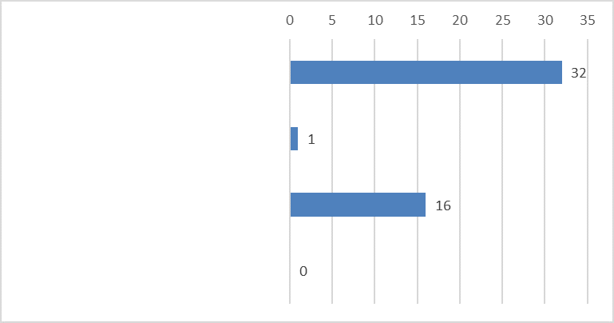

a) путем направления комментариев

b) путем представления ответов на вопросник

c) на совещаниях

d) иным образом

G. Трансграничные консультации

49. Вопрос I.19 направлен на то, чтобы определить, на каком этапе Стороны в качестве Стороны происхождения, уведомляют затрагиваемые Стороны в соответствии со статьей 10 Протокола. Более половины респондентов (17 из 32) уведомляют затрагиваемые Стороны во время определения сферы охвата. 24 респондента указывают, что уведомление направляется, когда был подготовлен проект плана или программы и доклада о воздействии на окружающую среду; 8 из этих 24 респондентов выбрали оба варианта: а) «Во время определения сферы охвата» и b) «Когда был подготовлен проект плана или программы и доклада о воздействии на окружающую среду».

50. Австрия отмечает, что в соответствии со статьей 10 Протокола уведомление должно включать доклад о воздействии на окружающую среду и проект плана или программы. В некоторых случаях до направления официального уведомления Австрия направляет потенциально затрагиваемой Стороне/затрагиваемым Сторонам неофициальную информацию. Несколько других Сторон используют «неофициальные уведомления» на этапе определения сферы охвата (например, Испания и Нидерланды).

51. Вопрос I.20 касается того, какую информацию Стороны включают в уведомление. Большинство Сторон (27 из 31) поясняют, что как Стороны происхождения они включают информацию, предусмотренную в пункте 2 статьи 10. Несколько Сторон включают дополнительную информацию, а именно:

a) название и описание документа стратегического планирования, информацию об органах, подготовивших и принявших этот документ, график подготовки документа и проведения стратегической экологической оценки, краткое описание вероятных воздействий на окружающую среду и сроки для представления ответа на уведомление и замечаний по нему (Эстония);

b) всю справочную документацию по плану/программе, доклад о воздействии на окружающую среду, описание процесса принятия решений, информацию об участии общественности, а также просьбу представить ответ (Венгрия).

52. Больше половины респондентов (18 из 32) сообщают о том, что в их законодательстве как законодательстве Стороны происхождения не определен разумный срок для представления замечаний затрагиваемой Стороной (вопрос I.21). Некоторые из этих респондентов указывают на то, что срок согласовываются совместно с затрагиваемой Стороной. 14 респондентов указали, что согласно их внутреннему законодательству срок составляет от 30 до 90 дней (см. таблицу 2 ниже).

Таблица 2   
**Ответы Сторон на вопрос I.21:** **«Предусмотрен ли в вашем законодательстве как законодательстве Стороны происхождения разумный срок   
для представления замечаний затрагиваемой Стороной» (кол-во = 32)**

| *Сторона* | *да /нет*  *(14/17)* | *Срок для представления замечаний* |
| --- | --- | --- |
|  |  |  |
| Албания | да | Не более двух месяцев |
| Армения | да | 60 рабочих дней |
| Австрия | нет |  |
| Босния и Герцеговина | нет | 30 дней |
| Болгария | нет |  |
| Хорватия | да | 30 дней |
| Чехия | нет |  |
| Дания | – | Конкретный разумный срок рассчитывается, например, на основе сложности вопроса и географического охвата. |
| Эстония | нет | На практике Сторона происхождения обычно предлагается представлять замечания в течение  30–60 дней |
| Финляндия | нет | 60-дневный срок для всех планов и программ и  30-дневный срок для планов землепользования с указанием того, что затрагиваемая Сторона желает участвовать в консультациях. Если консультации начинаются, определяется разумный срок для представления замечаний |
| Грузия | нет | На индивидуальной основе |
| Венгрия | нет | Взаимное согласование предельного срока |
| Италия | да | 90 дней с момента уведомления о подаче заявления о заинтересованности в участии в процедуре; Сторона происхождения и затрагиваемая Сторона могут совместно согласовать альтернативный предельный срок и подход к представлению замечаний |
| Казахстан | нет |  |
| Латвия | нет | Согласуется с затрагиваемой Стороной на индивидуальной основе |
| Литва | нет | Консультации с затрагиваемой Стороной о разумном сроке |
| Люксембург | нет | Консультации с затрагиваемой Стороной о разумном сроке |
| Мальта | да | Согласуется на индивидуальной основе в зависимости от плана и программы |
| Черногория | нет | Консультации/взаимное согласование |
| Нидерланды | да | Шесть недель |
| Северная Македония | да | Два месяца |
| Норвегия | да | Минимум шесть недель |
| Польша | нет | Согласовывается с затрагиваемой Стороной |
| Португалия | нет | Разумный срок, определяемый на индивидуальной основе по взаимному согласию |
| Республика Молдова | да | 45 дней |
| Румыния | нет | Обычно согласовывается с затрагиваемой Стороной в течение четырех–пяти недель |
| Сербия | да | 30 дней |
| Словакия | нет |  |
| Словения | нет |  |
| Испания | да | Разумный срок, который не должен превышать трех месяцев |
| Швеция | да | Срок должен быть разумными и составлять не менее 30 дней |
| Украина | да | Не менее 30 дней |

53. Вопрос I.22 поставлен с целью анализа того, каким образом согласуются подробные условия (статья 10, пункты 3 и 4), включая сроки для проведения консультаций, если затрагиваемая Сторона указала, что она желает провести консультации. В большинстве случаев (см. диаграмму X ниже) за основу этих условий берутся положения внутреннего законодательства Стороны происхождения. Пять Сторон указывают на то, что эти условия соответствуют положениям внутреннего законодательства затрагиваемой Стороны, при этом три из них указывают, что используются оба варианта а) и b), или представляются замечания, разъясняющие, что подробные условия согласовываются в каждом конкретном случае. Некоторые Стороны также сообщают о двусторонних соглашениях, заключенных ими с другими Сторонами (например, Португалия, Нидерланды и Словакия).

Диаграмма X  
**Ответы на вопрос I.22: «Если затрагиваемая Сторона указала, что она желает провести консультации, каким образом согласуются подробные условия?»   
(кол-во = 31)**

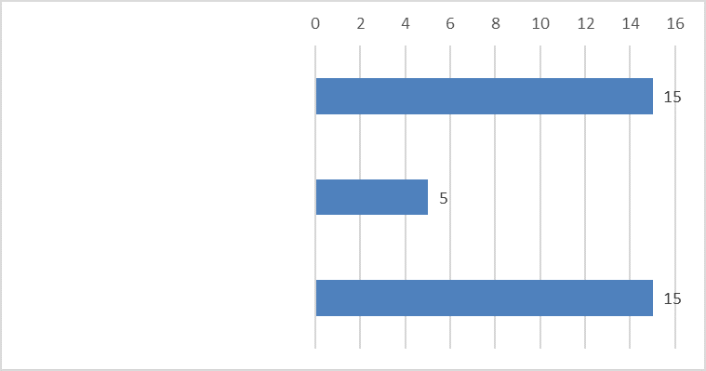

а) за основу берутся предложения Стороны происхождения

b) за основу берутся предложения затрагиваемой Стороны

c) иным образом

H. Решение

54. Вопрос I.23 касается осуществление пункта 1 статьи 11 Протокола. Большинство респондентов сообщают о том, что при утверждении плана/программы их законодательством предписаны должный учет выводов доклада о воздействии на окружающую среду (27 из 27), мер по смягчению последствий (23) и замечаний, полученных в соответствии со статьями 8–10 (22). Пять респондентов также указывают, что информация должна быть представлена в письменном резюме (Австрия, Болгария, Венгрия, Дания, Италия), включая информацию о том, как был учтен экологический отчет, замечания, меры по смягчению последствий и некоторые другие сведения (например, как экологические соображения включены в план/программу, меры мониторинга и причины принятия плана/программы в свете альтернативных вариантов). Несколько респондентов указали, что такая информация должна быть включена в решение об утверждении плана/программы (Испания и Финляндия), в обоснование решения (Норвегия) или приложена к решению (Грузия).

55. В Румынии выводы доклада о воздействии на окружающую среду, меры   
по смягчению последствий и замечания общественности, считающиеся «обоснованными», в том числе полученные в ходе трансграничных консультаций, включаются в выдаваемое компетентным природоохранным органом утверждение доклада о воздействии на окружающую среду. Орган планирования должен принимать план/программу только в той форме, соответствующей утверждению доклада о воздействии на окружающую среду.

56. Несколько респондентов (Республика Молдова, Северная Македония и Словакия) не выбрали вариант с), относящийся к учету замечаний, полученных в соответствии со статьями 8–10. Никаких дополнительных пояснений респондентами не предоставлено; в этой связи им рекомендуется представить дополнительные пояснения.

57. Респонденты информируют свою общественность и компетентные органы (пункт 2 статьи 11) (вопрос I.24) различными способами, включая использование публичных уведомлений, соответствующих местных, региональных и национальных газет или журналов (например, Испания, Италия, Мальта, Нидерланды, Норвегия, Португалия и Республика Молдова) и индивидуальные уведомления, направляемые затрагиваемым органам и общественности (Словакия и Эстония). Большинство респондентов также пользуются электронными средствами массовой информации, включая веб-сайты органов планирования и/или природоохранных органов. В некоторых землях Австрии информирование общественности может также проводиться в рамках публичных мероприятий.

58. Многие Стороны указывают на то, что в их законодательстве содержатся требования о прямом информировании природоохранных органов и/или компетентных органов, с которыми проводились консультации в ходе процесса. В Болгарии орган планирования уведомляет природоохранный орган в течение 14 дней после окончательного принятия плана/программы, в том числе о публикации решения. На Украине орган планирования должен разместить на официальном веб-сайте в течение пяти рабочих дней с даты принятия план/программу в том виде, в котором они были приняты, информацию о мерах, предусмотренных для мониторинга последствий их реализации, а также заявления государственных органов и общественности о проведении консультаций. Природоохранный орган должен быть проинформирован о принятом решении в письменном виде.

59. Большинство респондентов (см. диаграмму XI ниже) информируют общественность и компетентные органы затрагиваемой Стороны через контактный пункт для уведомления[[7]](#footnote-7) (вопрос I.25). Некоторые Стороны также указывают, что, если затрагиваемая Сторона назначила контактное лицо для проведения трансграничной стратегической экологической оценки, то это контактное лицо будет проинформировано об этом; в противном случае информация поступает через контактный пункт в рамках Конвенции об оценке воздействия на окружающую среду в трансграничном контексте.

Диаграмма XI  
**Ответы на вопрос I.25: «Каким образом вы информируете общественность   
и компетентные органы затрагиваемой Стороны?» (кол-во = 29)**

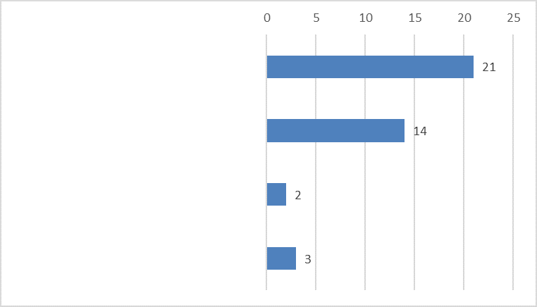

a) путем информирования контактного пункта

b) путем информирования контактного лица в ведомстве, отвечающем за СЭО, которое затем придерживается национальной процедуры и информирует свои собственные компетентные органы и общественность

c) путем информирования всех компетентных органов, участвующих в оценке, и предоставления им возможности проинформировать свою общественность

d) иным образом

60. 14 Сторон указывают на то, что они информируют общественность и компетентные органы затрагиваемой Стороны через контактное лицо в министерстве затрагиваемой Стороны, ответственное за стратегическую экологическую оценку проекта соответствующего плана/соответствующей программы, которое затем применяет национальную процедуру и информирует другие соответствующие органы и общественность (Италия, Словения и Украина выбрали только этот вариант,   
а 11 Сторон других выбрали этот ответ в дополнение к ответу, согласно которому они информируют контактный пункт). Сербия информирует все компетентные власти затрагиваемой Стороны, участвующие в оценке, и предоставляет им возможность информировать ее общественность. Некоторые респонденты (Албания, Испания и Северная Македония) сообщили о том, что они направляют информацию по дипломатическим каналам.

I. Мониторинг

61. В вопросе I.27 Сторонам предлагается описать законодательные требования, касающиеся мониторинга существенных экологических, в том числе связанных со здоровьем населения, последствий, как это предусмотрено в статье 12 Протокола. Большинство респондентов представляют информацию об органах, отвечающих за мониторинг последствий реализации планов и программ, с целью выявления непредвиденных негативных последствий и принятия надлежащих мер по исправлению положения. Некоторые из них представляют информацию о масштабах мониторинга, его продолжительности, мерах мониторинга и показателях. Около трети респондентов указали, что существует требование направлять данные мониторинга в природоохранные органы и/или предавать их гласности (например, Албания, Болгария, Грузия, Италия, Латвия, Португалия и Украина).

III. Практическое применение

62. В настоящем разделе доклада рассматриваются основные выводы, подготовленные на основе ответов на вопросы, содержащиеся во второй части вопросника, основное внимание в которой уделяется практическому опыту Сторон в осуществлении Протокола.

63. Данные о количестве процедур трансграничной стратегической экологической оценки, начатых в период 2016–2018 годов (вопрос II.4), кратко изложены в таблице 3 ниже. Наибольшее количество процедур, инициированных в качестве Стороны происхождения в течение этого периода, составило 20 (Словакия).

64. Процедуры трансграничной стратегической экологической оценки чаще всего применялись в течение рассматриваемого периода в следующих секторах: планирование развития городских и сельских районов или землепользование, водное хозяйство, ядерная политика и обращение с радиоактивными отходами, транспорт и энергетика.

Таблица 3

**Процедуры трансграничной стратегической экологической оценки, инициированные в период 2016–2018 годов***a*

| *Сторона происхождения/затронутая  Сторонаb* | *Сельское хозяйство* | *Лесоводство* | *Рыболовство* | *Энергетика* | *Промышленность* | *Транспорт* | *Региональное развитие* | *Управление отходами* | *Водное хозяйство* | *Телекоммуникации* | *Туризм* | *Планирование развития городских и сельских районов* | *Землепользование* | *Другие* | *Всего* |
| --- | --- | --- | --- | --- | --- | --- | --- | --- | --- | --- | --- | --- | --- | --- | --- |
|  |  |  |  |  |  |  |  |  |  |  |  |  |  |  |  |
| Австрия |  |  |  | 3 |  | 3 |  | 8 |  |  |  |  |  |  | 14 |
| Босния и  Герцеговина |  |  |  |  |  |  |  |  | 2 |  |  | 7 |  |  | 9 |
| Болгария |  |  |  | 0/1 |  |  |  | 0/1 |  |  |  | 0/1 |  |  | 0/3 |
| Хорватия |  |  |  | 2 |  | 1 |  | 1 | 2 |  |  |  |  |  | 6 |
| Чехия |  |  |  | 0/1 |  |  | 0/2 | 0/1 |  |  |  |  | 0/2 |  | 0/6 |
| Финляндия |  |  |  |  |  |  |  |  |  |  |  | 2/3 |  | 0/1 | 2/4 |
| Венгрия |  |  |  |  |  | 0/4 |  | 1/1 | 0/1 |  |  |  |  |  | 1/6 |
| Италия |  |  |  | 0/1 |  | 3/2 |  | 1/1 | 0/1 |  | 1/0 |  | 1/0 | 1/0 | 7/5 |
| Латвия |  |  |  |  |  |  |  |  |  |  |  | 1/3 | 0/2 |  | 1/5 |
| Литва |  |  |  | 0/1 |  |  |  |  |  |  |  | 6/5 |  |  | 6/6 |
| Люксембург |  | 1 |  | 1 |  |  |  | 2 |  |  |  | 1 |  | 1 | 6 |
| Черногория |  |  |  | 1/1 |  | 1/1 |  |  | 1/1 |  |  |  |  |  | 3/3 |
| Северная  Македония |  |  |  | 1 |  |  |  |  |  |  |  |  |  | 1 | 2 |
| Польша |  |  |  | 0/3 |  | 0/1 |  |  |  |  |  | 1/0 |  |  | 1/4 |
| Португалия |  |  |  |  |  |  |  |  |  |  |  | 1/1 |  |  | 1/1 |
| Румыния |  |  |  | 0/2 |  |  |  | 1 |  |  |  | 2/0 |  |  | 2/3 |
| Словакия |  |  |  | 0/4 |  |  |  |  | 1/0 |  |  | 11/4 |  | 8/0 | 20/8 |
| Испания |  |  |  |  |  |  |  |  | 3 |  |  |  |  |  | 3 |

*a* Таблица подготовлена на основе неполной информации, поскольку не все респонденты сгруппировали свои процедуры стратегической экологической оценки по секторам, перечисленным в пункте 2 статьи 4. Кроме того, некоторые респонденты не смогли сообщить о количестве процедур стратегической экологической оценки, инициированных в течение отчетного периода.  
 *b* Некоторые Стороны, но не все, представили отдельно данные о трансграничных процедурах, в которых они участвовали в качестве а) Стороны происхождения и b) затрагиваемой Стороны.

A. Информация, содержащаяся в докладе о воздействии   
на окружающую среду

65. Более половины респондентов (16 из 29) сообщают, что в докладе о воздействии на окружающую среду содержится конкретная информация о последствиях для здоровья, только когда выявляются потенциальные последствия для здоровья (вопрос II.2), а остальные респонденты (13) указывают, что информация о последствиях для здоровья включается во всех случаях.

66. В вопросе II.3 предлагается указать, всегда ли доклад о воздействии на окружающую среду включает конкретную информацию о потенциальном трансграничном экологическом воздействии, включая последствия для здоровья. Большинство респондентов сообщают, что документация по стратегической экологической оценке включает такую информацию только тогда, когда выявлено такое потенциальное трансграничное воздействие (21 из 30). Девять Сторон заявляют, что такая информация всегда включается в документацию по стратегической экологической оценке.

B. Испытываемые трудности

67. Большинство респондентов (25 из 32) сообщили об отсутствии значительных трудностей при толковании конкретных терминов Протокола или его конкретных статей (вопрос II.5). К числу существенных практических трудностей относятся: определение содержания и уровня детализации экологического доклада о воздействии на окружающую среду и поиск разумных альтернатив (Австрия); толкование пункта 4 статьи 4 (термины «небольшие участки на местном уровне» и «незначительные изменения»); и статьи 12 (Грузия и Италия); разногласия по поводу пункта 1 статьи 10 (Литва[[8]](#footnote-8) и Швеция); и трудности во время трансграничных консультаций, связанные с административными процедурами и переводом недостающей документации (Португалия).

68. Ряд респондентов (5 из 12), отвечая на вопрос II.6, заявили, что наилучшим способом преодоления проблем является сотрудничество и проведение регулярного или индивидуального диалога между сторонами для достижения взаимного согласия (Дания, Чехия, Черногория и Эстония), а также двусторонние соглашения (Португалия). Другие средства преодоления проблем, предложенные респондентами, включают в себя: получение руководящих указаний, публикацию сборника примеров стратегической экологической оценки или информационных бюллетеней, обмен информацией между компетентными органами, подготовку сборника примеров из практики и обмен информацией о наилучшей практике (Австрия и Италия); и толкование судами (например, термина «небольшие участки на местном уровне») (Италия).

69. Швеция сообщает о трудностях толкования требований в отношении сроков уведомления в случае, когда процесс национального планирования включает в себя более двух этапов консультаций, но эта проблема была решена путем ограничения количества консультаций двумя этапами (относящихся к определению сферы охвата и подготовке доклада о воздействии на окружающую среду).

70. Вопрос II.8 a) имеет целью выявит трудности, с которыми столкнулись Стороны в связи с трансграничными консультациями, если таковые возникли. Около половины респондентов (15 из 32) указали, что испытывали проблемы с переводом и привели конкретные примеры трудностей, а именно: проблемы со сроками и ресурсами, необходимыми для перевода документации; качеством переводов; проблемы с переводом только некоторых частей документации или резюме; необходимостью перевода документации на несколько иностранных языков; и трудностями в понимании замечаний на иностранном языке.

71. Финляндия считает, что сотрудничество между контактными пунктами затрагиваемой Стороны и Стороны происхождения на раннем этапе играет важную роль в решении проблемы перевода. Эстония сообщает о том, что вопросы, связанные с переводом, ей помогают решать два двусторонних соглашения с Финляндией и Латвией.

72. Респонденты также отмечают, что: качество докладов о воздействии на окружающую среду в некоторых случаях оказывается не на высоте; нет достаточных разъяснений относительно того, как были приняты во внимание замечания, полученные в соответствии со статьями 8–10 Протокола; и принятый план/принятая программа не предоставляется затрагиваемой Стороне (Польша).

73. Нидерланды в некоторых случаях получали уведомление от Стороны происхождения после начала периода консультаций или в условиях нехватки времени для организации трансграничных консультаций до даты начала консультаций с общественностью. Во всех таких случаях «[Нидерландами] запрашивался равный по времени период консультаций, но [что] это привело к задержкам в трансграничных процедурах [по стратегической экологической оценке]».

C. Мониторинг

74. Около двух третей респондентов (кол-во = 19) имеют опыт мониторинга согласно статье 12, а некоторые из них указывают на наличие примеров надлежащей практики (вопрос I.7 a)). Перечень примеров существующей практики, взятых из национальных докладов, будет размещен на веб-сайте Протокола. Напротив, мониторинг не проводился в рассматриваемый период или, возможно, вообще не проводился[[9]](#footnote-9) следующими Сторонами: Норвегией, Северной Македонией, Украиной и Черногорией.

D. Примеры из практики

75. Ни один из респондентов не выразил желания подготовить описание примера из практики для опубликования на веб-сайте Конвенции и Протокола к ней   
(вопрос I.7 b)).

E. Практика перевода

76. Более половины респондентов (19) представили информацию о том, какую документацию они переводят в качестве Стороны происхождения (вопрос II.8 b)). В целом в практике перевода, принятой Сторонами происхождения, отсутствует последовательность. Шесть респондентов (Австрия, Венгрия, Румыния, Сербия, Черногория и Эстония) указали, что они обычно переводят весь план/всю программу и экологический отчет. Другие Стороны переводят часть плана/программы (или описание этих документов) и часть/части экологического отчета в отношении трансграничных последствий и/или нетехническое резюме.

77. Некоторые Стороны представляют документацию на английском языке, однако затрагиваемые Стороны нередко просят перевести ее на свой национальный язык (языки). Многие респонденты (9) представляют такие переводы или в дополнение к документам на английском языке, или представляют резюме на соответствующем(ых) национальном(ых) языке(ах).

F. Участие общественности в трансграничном контексте

78. Большинство респондентов (22 из 26) сообщают, что они обеспечивали участие общественности в трансграничном контексте в соответствии с пунктом 4 статьи 10 (вопрос II.8 с)) (см. диаграмму XII ниже), в котором предусмотрено, что Стороны обеспечивают участие заинтересованной общественности и компетентных органов затрагиваемой Стороны/затрагиваемых Сторон. Некоторые респонденты указывают, что они придерживаются принципа, согласно которому общественности и компетентным органам затрагиваемой Стороны должны быть предоставлены возможности для участия, эквивалентные возможностям, предоставляемым общественности и компетентным органам в Стороне происхождения (например, Австрия, Польша и Эстонии). Наиболее распространенные подходы, используемые респондентами для достижения этой цели, включают: уведомление своей общественности и предоставление доступа к информации через электронные и/или печатные средства массовой информации; отправка информации природоохранным органам и органам здравоохранения, а также проведение консультаций с ними; и препровождение комментариев, полученных от общественности и компетентных органов, Стороне происхождения. Некоторые Стороны могут также организовать общественные слушания на территории затрагиваемой Стороны (например, Нидерланды (как Сторона происхождения) и Украина (как затрагиваемая Сторона).

Диаграмма XII  
**Ответы на вопрос II.8 c): «В качестве затрагиваемой Стороны обеспечивала ли ваша страна участие общественности и компетентных органов?» (кол-во = 26)**

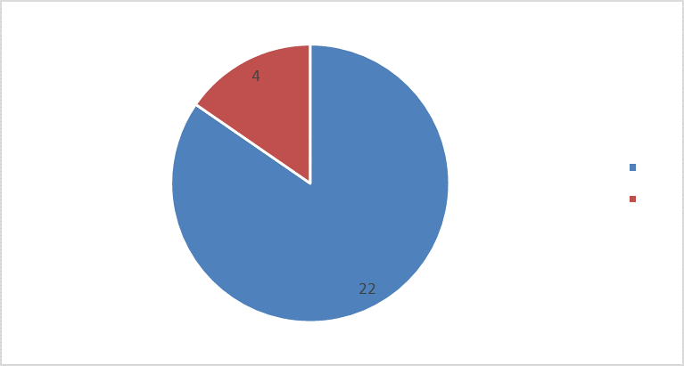

да

нет

79. Отвечая на вопрос II.8 d) рядом респондентов было выражено положительное мнение в отношении эффективности участия общественности. Однако Стороны сообщают, что во многих случаях общественный интерес к планам и/или программам ниже, чем к проектам. Нередко отмечается, что эффективность участия общественности зависит от степени детализации или «конкретности» плана/ программы. Кроме того, общественность проявляет большую активность, когда проект плана/программы задает рамки для спорной деятельности, которая может иметь существенные негативные последствия (Польша).

80. Чехия является примером того, как благодаря участию общественности в польской программе, имевшей существенные последствия для Чехии, удалось повысить качество экологического отчета.

81. Лишь четыре респондента сообщают о своем опыте организации процедур трансграничной стратегической экологической оценки для совместных трансграничных планов и программ (Латвия, Нидерланды, Польша и Румыния);вопрос II.8 е)).

G. Опыт в использовании руководства

82. Семь респондентов указали, что они использовали *Упрощенное информационное справочное руководство по поддержке практического применения Протокола по стратегической экологической оценке ЕЭК ООН*[[10]](#footnote-10) в период проведения опроса: Армения, Болгария, Польша, Португалия, Румыния, Словения и Черногория (вопрос II.9). Армения и Португалия указывают, что этот документ был использован при подготовке национального руководства.

83. Был внесен ряд конкретных предложений по совершенствованию вышеупомянутого Справочного руководства; в частности, они касаются включения: конкретных руководящих указаний или рекомендаций по надлежащей практике проведения трансграничных консультаций; примеров или критериев для определения того, когда воздействие на окружающую среду следует считать значительным, а также главы о рисках и более полной информации о мониторинге. Было рекомендовано обеспечить официальный перевод Справочного руководства на языки Сторон, с тем чтобы охватить им более широкую аудиторию.

H. Осведомленность о Протоколе

84. Более половины респондентов считают, что осведомленность о применении Протокола в их стране должна быть повышена (вопрос II.10). Был внесен ряд предложений по улучшению применения Протокола, в том числе по повышению осведомленности и потенциала компетентных органов и других заинтересованных сторон; поддержка применения Протокола путем издания руководящих принципов и разработки электронных комплектов учебно-методических материалов; обновление законодательства; разработка двусторонних или многосторонних соглашений с соседними странами.

IV. Выводы

85. Анализ национальных докладов Сторон об осуществлении Протокола в период 2015–2018 годов подтверждает все выводы, сделанные по итогам второго обзора хода осуществления (см. ECE/MP.EIA/SEA/2017/9, пункт 9), и ряд выводов по итогам первого обзора хода осуществления (см. ECE/MP.EIA/SEA/2014/3, пункты 8 c), f) и g)). Он также позволил выявить следующие дополнительные детали относительно возможных слабых сторонах или недостатках в осуществлении Протокола:

a) существуют различные подходы к толкованию термина «определяют основу для выдачи в будущем разрешений на реализацию», содержащегося в пункте 2 статьи 4 Протокола, при этом большинство Сторон не имеют в своем внутреннем законодательстве четкого определения этого термина; Стороны также сталкиваются с трудностями при толковании положений пункта 4 статьи 4, в частности терминов «небольших территорий на местном уровне» и «незначительных изменений». Такие пробелы могут привести к возникновению проблем, особенно если следствием этого явится отсутствие ясности в отношении того, какие планы и программы подпадают под сферу действия Протокола; Стороны, возможно, пожелают рассмотреть вопрос о разработке руководящих документов по этим терминам в целях содействия согласованию существующей практики и облегчения осуществления Протокола;

b) законодательство и практика Сторон по-прежнему существенно различаются, в том что касается возможностей, предоставляемых затрагиваемой общественности для участия в предварительной оценке и определении сферы охвата в соответствии с пунктом 3 статьи 5 и пунктом 3 статьи 6 Протокола, что может осложнить осуществление Протокола. Семь Сторон сообщают об отсутствии у них законодательных положений, предусматривающих участие затрагиваемой общественности в предварительной оценке и/или определении сферы охвата, тогда как шесть Сторон указывают на то, что такая возможность предоставляются только в ходе определения сферы охвата. Стороны, возможно, пожелают рассмотреть меры по дальнейшему согласованию своей практики в отношении обязательств, вытекающих из пункта 3 статьи 5 и пункта 3 статьи 6 Протокола;

c) помимо трудностей, с которыми сталкиваются все Стороны в части систематического включения в доклад о воздействии на окружающую среду информации о последствиях, связанных со здоровьем населения, включая трансграничное воздействие на него (согласно пункту 2 статьи 7 Протокола и приложению IV к нему), обзор показывает, что некоторые Стороны не приняли законодательство или не выработали практику для назначения органов здравоохранения и проведения консультаций с ними в соответствии со статьей 9;

d) консультации осложняются трудностями, обусловленными различиями в принятой Сторонами практике перевода документации в рамках трансграничных консультаций; в частности, они связаны с качеством перевода, сроками и ресурсами, необходимыми для его выполнения, а также включением процесса перевода в графики проведения консультаций и участия общественности;

e) по-прежнему требуется заключение дополнительных двусторонних соглашений или других договоренностей для содействия проведению трансграничных консультаций между Сторонами, в частности в целях повышения эффективности и устранения различий между применяемой Сторонами практикой осуществления, в том числе в связи с языковыми вопросами, сроками, участием общественности, толкованием различных терминов и организацией трансграничных консультаций;

f) Стороны сообщают о широком спектре наработанных ими практики и опыта осуществления; эта информация могла бы быть использована при разработке материалов для активизации осуществления. Поскольку ни одна из Сторон не изъявила желания представлять описание примеров практического опыта, возможно, было бы целесообразно рассмотреть вопрос о том, каким образом ЕЭК могла бы содействовать подготовке таких материалов;

g) многие Стороны систематически не выполняют свое обязательство по своевременному представлению докладов (в соответствии с пунктом 7 статьи 14);

h) относительно немногие Стороны используют *Информационное справочное руководство*[[11]](#footnote-11), однако неясно, связано ли это с необходимостью обновления или дополнения *Информационного справочного руководства* или его отдельных частей. В то же время ряд участников просили перевести данное *Информационное справочное руководство* на их национальные языки.

86. Ниже приводятся основные дополнительные выводы, сделанные на основе проекта третьего обзора хода осуществления:

a) одним из направлений совершенствования работы по выполнению Протокола является повышение качества доклада о воздействии на окружающую среду. Возможно, следует рекомендовать поощрять расширение применения более детализированных подходов к контролю качества. Стороны также выразили пожелание получить достаточные разъяснения относительно того, каким образом были учтены комментарии, полученные в соответствии со статьями 8–10;

b) для осуществления статьи 12 Протокола применяются различные методы мониторинга, что создает трудности, связанные с определением сферы охвата мониторинга, его продолжительностью, мерами по проведению мониторинга и с использованием показателей. Отмечалась необходимость в дальнейших руководящих указаниях, касающихся укрепления и согласования применяемых практик.

1. Формуляр (на английском, русском и французском языках) и заполненные вопросники размещены на веб-сайте Протокола. См. [www.unece.org/env/eia/implementation/  
   review\_implementation.html](http://www.unece.org/env/eia/implementation/review_implementation.html). [↑](#footnote-ref-1)
2. Следует также отметить, что в своих ответах Казахстан сослался не на существующую систему, а на разработанные в последнее время законопроекты, которые еще не были приняты. Однако его ответы рассматриваются наряду с другими ответами и включаются в общее количество ответов. [↑](#footnote-ref-2)
3. Директива 2001/42/EU Европейского парламента и Совета от 27 июня 2001 года об оценке воздействия некоторых государственных и частных проектов на окружающую среду, *Official Journal of the European Communities*, L 197 (2001), pp. 30–37. [↑](#footnote-ref-3)
4. <https://ec.europa.eu/environment/eia/sea-refit.htm>. [↑](#footnote-ref-4)
5. См. <https://ec.europa.eu/info/law/law-making-process/evaluating-and-improving-existing-laws/refit-making-eu-law-simpler-and-less-costly_en>. [↑](#footnote-ref-5)
6. Директива 2001/42/EU; и Court of Justice of the European Union, *Associazione Italia Nostra Onlus v. Comune di Venezia and Others*, Case No. C-444/15, Judgment, 21 December 2016, paras. 69–74. [↑](#footnote-ref-6)
7. Перечень национальных контактных пунктов для уведомления, созданных в соответствии с решением I/2 Совещания Сторон (ECE/MP.EIA/SEA/2) размещен на веб-сайте Конвенции ([www.unece.org/env/eia/contacts.html](file:///\\conf-share1\LS\RUS\COMMON\MSWDocs\_3Final\www.unece.org\env\eia\contacts.html)); он обновляется на основе предоставленной странами информации. [↑](#footnote-ref-7)
8. См. также ответы на вопрос I.19. [↑](#footnote-ref-8)
9. Из ответов некоторых Сторон неясно, идет ли речь о мониторинге в рассматриваемый период для целей настоящего обзора или о мониторинге после принятия национального законодательства. [↑](#footnote-ref-9)
10. Издание Организации Объединенных Наций, ECE/MP.EIA/17. [↑](#footnote-ref-10)
11. Там же. [↑](#footnote-ref-11)